TECHNOLOGIE | CLASSE DE 4 ^{EME} | Séquence 2 - Pong  Algorithme de la balle | Nom : ……………………………..

Connaissances  Capacités | - Analyser des données, en déduire des modifications à apporter au programme.  - Déclenchement d’une séquence d’instruction par un évènement.  - Séquence par Bloc  - Instruction conditionnelle.  - Tester et valider, dans un environnement simulé ou réel, une modification du programme
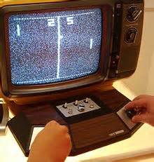
Problème ?

Nous voilà désormais face à la réalisation d’un jeu avec scratch.
Nous contrôlons désormais nos raquettes et sommes capable des déplacer de haut en bas.
L’affaire n’est pas réglée et nous allons aborder une partie importante du jeu, à savoir la gestion de la balle.
Cette balle doit réagir de manière cohérente selon le contact ou non avec la raquette et selon le contact ou non avec le bord …

Consigne :
Condition de travail :
- Seul
- Documents ressources : aucun
- Document ci-contre

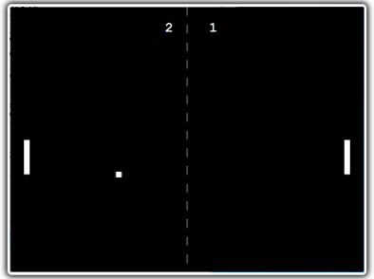
Situation Problème : Gestion de la balle ?

Cahier des charges :
Pour cette seconde étape nous allons coder l’algorithme de gestion du comportement de la balle en respectant un certain nombre de points.
- La balle rebondie sur les bords.
- La balle rebondie sur la raquette et part dans un autre sens à définir
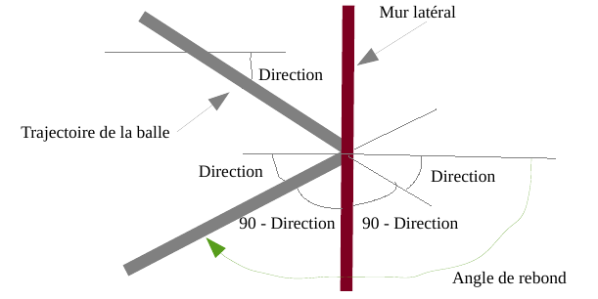
Situation Problème : Débugger l’algorithme ?

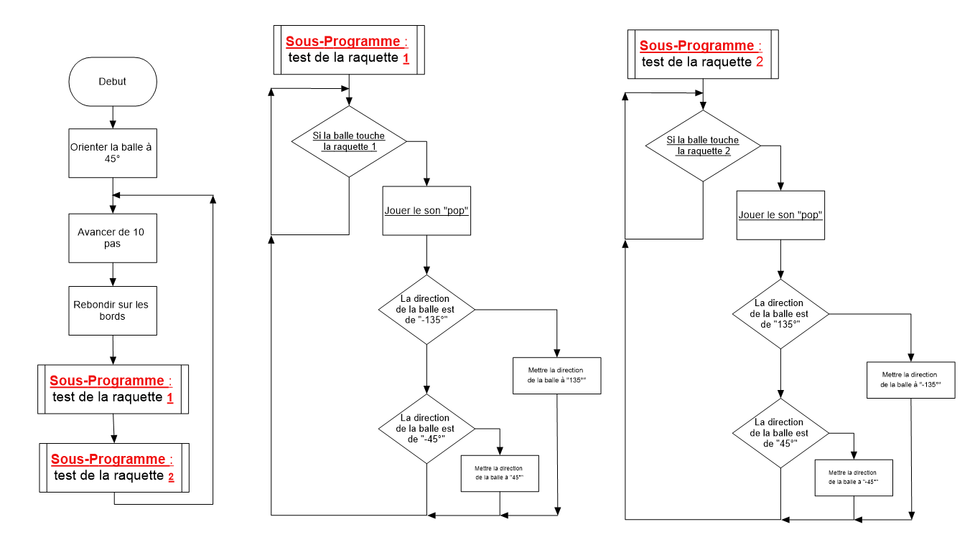
Cahier des charges :
Pour cette seconde étape , l’algorithme proposé comporte une ou plusieurs erreurs. Il vous faut donc trouver les erreurs

